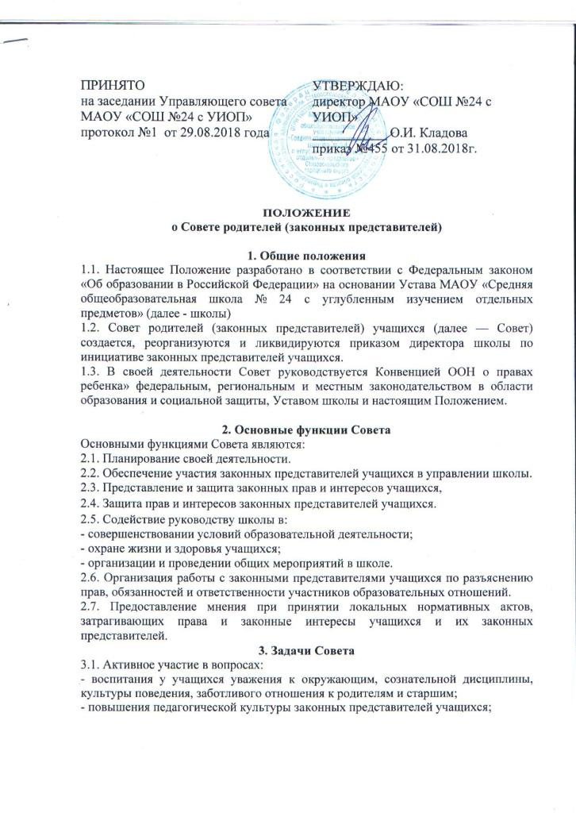
- подготовки школы к новому учебному году;
- привлечения законных представителей учащихся к организации внеклассной и внешкольной работы, учебно-исследовательской и общественной деятельности, технического и художественного творчества, экскурсионно-туристической и спортивно-массовой работы с учащимися;
- проведения разъяснительной и консультативной работы среди законных представителей учащихся о правах, обязанностях и ответственности участников образовательных отношении.
3.2. содействие:
- руководству школы в выполнении учащимися правил внутреннего распорядка учащихся;
- участникам образовательных отношений в воспитании у учащихся ответственного отношения к учебе, привитии им навыков учебного труда и самообразования, приобщении их к работе с книгой и другими источниками информации;
- законным представителям учащихся в повышении их ответственности за выполнение обязанностей по воспитанию детей;
3.3. оказание помощи:
- семьям в создании необходимых условий для своевременного получения их детьми полного общего образования;
- классным руководителям в изучении и улучшении условий воспитания детей в семье, в пропаганде среди законных представителей учащихся положительного опыта семейной жизни;
- руководству школы в организации и проведении общешкольных родительских собраний;
3.4. контроль совместно с руководством школы в организации и качества питания и медицинского обслуживания учащихся;
3.5. рассмотрение обращений в свой адрес, а также обращений к администрации школы по поручению директора в пределах своей компетенции;
3.6. недопущение вмешательства законных, представителей учащихся в профессиональную деятельность педагогов по личной инициативе;
3.7. внесение предложений:
- по содержанию локальных актов, затрагивающих законные права и интересы учащихся и их законных представителей;
- по организации образовательнойдеятельности;
3.8. координация деятельности классных родительских комитетов;
3.9. взаимодействие с:
-педагогическим коллективом школы по вопросам профилактики правонарушений, безнадзорности и беспризорности среди учащихся;
- другими коллегиальными органами управления школы в пределах своей компетенции.
4. Права Совета
В соответствии со своей компетенцией, установленной настоящим Положением, Совет имеет право:
4.1. обращаться:
- к руководству и другим коллегиальным органам управления школы и получать информацию о результатах рассмотрения обращений;
- в любые учреждения и организации;
4.2. принимать участие в:
- подготовке локальных нормативных актов, затрагивающих законные права и интересы учащихся и их законных представителей;
- организации деятельности блока дополнительного образования;
4.3. приглашать:
- на свои заседания законных представителей учащихся по представлениям (решениям) классных советов родителей;
- любых специалистов для работы в составе своих комиссий;
4.4. давать разъяснения и принимать меры по:
- обращениям учащихся и их законных представителей;
- по соблюдению учащимися и их законными представителями требований законодательства об образовании и локальных нормативных актов школы;
4.5. вносить предложения администрации школы о поощрениях учащихся и их законных представителей;
4.6. выносить общественное порицание законным представителям учащихся, уклоняющимся от воспитания детей в семье;
4.7. разрабатывать и принимать:
- положения о своих постоянных и (или) временных комиссиях;
- план своей работы;
- планы работы своих комиссий;
4.8. принимать:
- решения о создании или прекращении своей деятельности;
- решения о создании и роспуске своих постоянных и (или) временных комиссий, назначении их руководителей;
- решения о прекращения полномочий своего председателя и его заместителя;
- участие в установлении требований к одежде и внешнему виду учащихся;
- участие (в лице председателя) в заседаниях педагогического совета, других органов коллегиального управления школой при рассмотрении вопросов, относящихся к компетенции Совета;
4.9. предоставлять мотивированное мнение при принятии локальных нормативных актов, затрагивающих права и законные интересы учащихся и их законных представителей;
4.10. осуществлять:
- выборы из своего состава председателя и заместителя;
- проведение опросов и референдумов среди учащихся и их законных представителей;
- встречи с руководством школы по мере необходимости;
- сбор предложений законных представителей учащихся к руководству и коллегиальным органам управления;
- внесение изменений и дополнений в настоящее Положение;
- обращение в комиссию по урегулированию споров между участниками образовательных отношений;
- отбор учебных предметов, курсов, дисциплин (модулей), направленных на получение учащимися знаний об основах духовно-нравственной культуры народов РФ, о нравственных принципах, об исторических и культурных традициях мировых религий, и альтернативных им учебных предметов, курсов» дисциплин (модулей) для включения их в основные образовательные программы;
- контроль создания необходимых условий для охраны и укрепления здоровья учащихся, организации их питания;
- контроль создания условий для занятий учащихся физической культурой и спортом;
- привлечение добровольных имущественных взносов, пожертвований и других не запрещенных законом поступлений;
- иные полномочия в соответствии с действующим законодательством.
5. Ответственность Совета
Совет несет ответственность за:
5.1. выполнение своего плана работы;
5.2. соответствие принятых решений действующему законодательству, уставу и локальным нормативным актам;
5.3. выполнение принятых решений и рекомендаций;
5.4. установление взаимопонимания между администрацией и законными представителями учащихся в вопросах семейного и общественного воспитания;
5.5. бездействие при рассмотрении обращений.
6. Формирование Совета и организация его работы
6.1. Совет не является коллегиальным органом управления.
6.2. Свою деятельность члены Совета и привлекаемые к его работе лица осуществляют на безвозмездной и добровольной основе.
6.3. В состав Совета входят по одному представителю от каждого класса. Представители избираются на родительских собраниях в начале каждого учебного года сроком на один год. На родительских собраниях выбирается родительский комитет класса с председателем и секретарем сроком на один год.
6.4. На своем первом заседании вновь избранный состав Совета выбирает из своего состава председателя, заместителя председателя и секретаря.
6.5. Персональный состав Совета, его председатель, заместитель председателя и секретарь утверждаются приказом директора школы.
6.6. Непосредственное руководство деятельностью Совета осуществляет его председатель, который:
- обеспечивает ведение документации Совета;
- координирует работу Совета, его комиссий и привлекаемых к его работе лиц;
- ведет переписку Совета;
- ведет заседания Совета;
- представляет руководству школы мнение Совета, при принятии, локальных нормативных актов, затрагивающих права и законные интересы учащихся и их законных представителей.
6.7. В случае отсутствия председателя Совета его обязанности исполняет заместитель председателя.
6.8. Совет по согласованию с директором может привлекать для своей работы любых юридических и физических лиц.
6.9. Совет работает по плану, согласованному с руководством школы.
6.9.1 Представители Совета родителей принимают участие в классных родительских собраниях, в общешкольных родительских собраниях, проводимых по мере необходимости, но не реже одного раза в четверть по плану.
6.10.Заседания Совета проводятся по мере необходимости, но не реже одного раза в четверть.
6.11.Кворумом для принятия решений является присутствие на заседании Совета более половины его членов.

7. Порядок учета мнения Совета
при принятии локальных нормативных актов
7.1. Перед принятием локального нормативного акта, затрагивающего права и интересы учащихся и (или) их родителей (законных представителей), директор направляет проект акта и обоснование необходимости его принятия в Совет.
7.2. Не позднее пяти рабочих дней со дня получения Совет направляет директору мотивированное мнение по проекту в письменной форме.
7.3. Если мотивированное мнение Совета не содержит согласия с проектом локального нормативного акта или содержит предложения по его совершенствованию, директор может либо согласиться с ним, либо обязан в течение трех рабочих дней после получения мотивированного мнения провести дополнительные консультации с Советом с целью достижения взаимоприемлемого решения.
7.4. Если согласие не достигнуто, возникшие разногласия оформляются протоколом. После этого директор имеет право принять локальный нормативный акт, а Совет может его обжаловать в комиссии по урегулированию споров между участниками образовательных отношений. Совет также имеет право оспорить принятое решение в соответствии с действующим законодательством.

8. Делопроизводство Совета
8.1. Совет ведет протоколы своих заседаний.
8.2. Протоколы хранятся в составе отдельного дела в канцелярии школы.
8.3. Ответственность за делопроизводство возлагается на председателя Совета.

Примечание. Срок действия данного Положения: до внесения изменений.
СОГЛАСОВАНО:
Протокол Совета родителей
МАОУ «Средняя общеобразовательная школа № 24
с углубленным изучением отдельных предметов"
от 25.08.2018 г. №1
Председатель Совета родителей
_________________ Сотникова Г.В.

Протокол Совета учащихся
МАОУ «Средняя общеобразовательная школа № 24
с углубленным изучением отдельных предметов"
от года 25.08.2018 г. №1
Председатель Совета учащихся
__________ Стрельникова А.

Протокол педагогического совета
МАОУ «Средняя общеобразовательная школа № 24
с углубленным изучением отдельных предметов"
от 30.08.18 года №1
Председатель педагогического совета
_________________ О.И. Кладова

